**INFORME DE ESTADO DE CONEXIONES Y DISPONIBILIDAD**

Desde el 17 de marzo de 2020 la Contaduría General de la Nación empezó a realizar los lineamientos del trabajo en casa para todos los funcionarios y colaboradores de la entidad.

Desde el Git de Apoyo Informático se han venido realizando las labores de afinamiento y aseguramiento de los servicios de conectividad buscando garantizar que todos los funcionarios puedan acceder a los recursos internos de información y a toda la plataforma tecnológica. Para ello se empezó a configurar los accesos a través del uso de VPN´s y del protocolo de escritorio remoto.

A nivel local, se dispuso de los recursos de red y se aplicaron algunas políticas de control de acceso a la información como también al buen manejo o uso de la conexión establecida. Pero para llevar a cabo todo esto, los equipos de oficina (Computadores de Escritorio) han tenido un proceso de mantenimiento preventivo lógico, esto es, se ha llevado a cabo procesos de actualización de sistema operativo, actualización de firmas de antivirus, restricción de contenidos o filtrado web y se han atendido todos los casos de la información contenida en los Boletines de Seguridad emitidos por CSIRT.

Para la entidad es importante la disponibilidad de los recursos informáticos, ya que desde este indicador depende que las actividades de los funcionarios y colaboradores se lleven a cabo sin ningún contratiempo y nos permite realizar mejoramiento continuo sobre los servicios. En regla general, nuestra plataforma tecnológica cuenta con la supervisión y el control de los Administradores para tratar de mitigar los riesgos y la indisponibilidad.

En materia de las conexiones, contamos actualmente con 235 servidores públicos que se conectan vía VPN a sus equipos de oficina. La disponibilidad de estos equipos ha sido permanente y hemos contado con un buen desempeño de los mismos, tanto a nivel de procesamiento como de la conexión permanente. Igualmente se han venido realizando, como se dijo anteriormente, labores de configuración, afinamiento y aseguramiento de cada uno de ellos.

Desde nuestra plataforma de seguridad perimetral se realiza el vínculo de conexión entre el funcionario y su equipo de escritorio, aplicando todas las reglas o políticas a través de los diversos perfiles de seguridad (IPS, Antivirus, AntiMalware, IDS, etc) soportados por esta plataforma cuya finalidad es garantizar la seguridad en la conexión y de la información.

**Disponibilidad Plataforma de Red.**

Para brindar la conexión interna de los funcionarios se cuenta con la red de datos dispuesta en el Piso 3 y Piso 15. Durante el mes de abril y mayo hemos tenido indicadores de disponibilidad de nuestros equipos activos de red del 100%, tal como lo demuestra el siguiente cuadro tomado del sistema de monitoreo (Zabbix)

Disponibilidad Red de Datos –Switch de Usuarios –Mes de abril.

|  |  |  |
| --- | --- | --- |
| **Switch Usuarios** | **Evento** | **Disponibilidad** |
| Switch_Usuarios_Piso15_.63 | Tiempo de respuesta ICMP ping | 100,000% |
| Switch_Usuarios_Piso15_.62 | Tiempo de respuesta ICMP ping | 100,000% |
| Switch_Usuarios_Piso15_.61 | Tiempo de respuesta ICMP ping | 100,000% |
| Switch_Usuarios_Piso15_.57 | Tiempo de respuesta ICMP ping | 100,000% |
| Switch_Usuarios_Piso15_.56 | Tiempo de respuesta ICMP ping | 100,000% |
| Switch_Usuarios_Piso3_.55 | Tiempo de respuesta ICMP ping | 100,000% |
| Switch_Usuarios_Piso3_.54 | Tiempo de respuesta ICMP ping | 100,000% |
| Switch_Usuarios_Piso3_.53 | Tiempo de respuesta ICMP ping | 100,000% |
| Switch_Usuarios_Piso3_.52 | Tiempo de respuesta ICMP ping | 100,000% |

Disponibilidad Red de Datos –Switch de Usuarios –Mes de abril.

|  |  |  |
| --- | --- | --- |
| **Switch Usuarios** | **Evento** | **Disponibilidad** |
| Switch_Usuarios_Piso15_.63 | Tiempo de respuesta ICMP ping | 100,000% |
| Switch_Usuarios_Piso15_.62 | Tiempo de respuesta ICMP ping | 100,000% |
| Switch_Usuarios_Piso15_.61 | Tiempo de respuesta ICMP ping | 100,000% |
| Switch_Usuarios_Piso15_.57 | Tiempo de respuesta ICMP ping | 100,000% |
| Switch_Usuarios_Piso15_.56 | Tiempo de respuesta ICMP ping | 100,000% |
| Switch_Usuarios_Piso3_.60 | Tiempo de respuesta ICMP ping | 100,000% |
| Switch_Usuarios_Piso3_.55 | Tiempo de respuesta ICMP ping | 100,000% |
| Switch_Usuarios_Piso3_.54 | Tiempo de respuesta ICMP ping | 100,000% |
| Switch_Usuarios_Piso3_.53 | Tiempo de respuesta ICMP ping | 100,000% |
| Switch_Usuarios_Piso3_.52 | Tiempo de respuesta ICMP ping | 100,000% |

A nivel de los switch que soportan la plataforma misional y de gestión, también se evidencia la disponibilidad de la conectividad a nivel de red del 100% para los meses de abril y mayo de 2020.

|  |  |  |  |
| --- | --- | --- | --- |
| **Switch Usuarios** | **Evento** | **Disponibilidad Abril** | **Disponibilidad Mayo** |
| Switch_Servidores_U | Tiempo de respuesta ICMP ping | 100,000% | 100,000% |
| Switch_Servidores_Fisicos | Tiempo de respuesta ICMP ping | 100,000% | 100,000% |
| Switch_Servidores_F | Tiempo de respuesta ICMP ping | 100,000% | 100,000% |
| Switch_Servicios | Tiempo de respuesta ICMP ping | 100,000% | 100,000% |
| Switch_DMZ_CGN | Tiempo de respuesta ICMP ping | 100,000% | 100,000% |
| Switch FC1 (Brocade 300 SAN Misional) | Tiempo de respuesta ICMP ping | 100,000% | 100,000% |
| Switch2 BROCADE 300 FC SAN Dell (SW2 - SAN Gestion) | Tiempo de respuesta ICMP ping | 100,000% | 100,000% |
| Switch1_BROCADE_300 | Tiempo de respuesta ICMP ping | 100,000% | 100,000% |

Teniendo claro estos indicadores, la CGN mantiene dentro de su compromiso brindar la disponibilidad del acceso a la información para todos los funcionarios y colaboradores que desde su trabajo en casa se conectan a sus equipos para el desarrollo de sus actividades.

Desde el Git de Apoyo Informático, de manera constante, se mantiene el soporte a todos ellos con el fin de que cumplan sus objetivos dentro de la gestión administrativa asignada.

**Disponibilidad de los Servicios de Internet.**

El servicio de internet en la CGN es el componente esencial de conectividad que garantiza el acceso permanente a los recursos informáticos y el acceso a la información. A falta de este servicio no sería posible realizar la labor de los funcionarios ya que el proceso de conectividad sería nulo. La CGN cuenta con dos enlaces de internet, disponibles tanto para la gestión de conectividad de los usuarios y otro para el componente misional y de gestión.

Así, la disponibilidad de este servicio es importante para la entidad y por eso se cuentan con los indicadores de disponibilidad, los cuales están en el 100% para los meses de abril y mayo tal como lo muestra la siguiente gráfica:

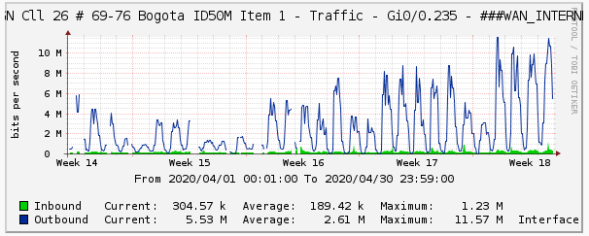

Disponibilidad y comportamiento del Servicio de Internet – Usuarios. Mes de abril.

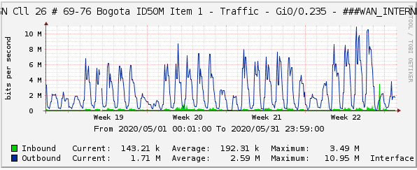

Disponibilidad y comportamiento del Servicio de Internet – Usuarios. Mes de abril.

Tráfico de Conexiones remotas – Servicios internos

Como se detalla en la siguiente gráfica, durante el mes de abril se tiene un alto tráfico sobre las conexiones alcanzando un total de 30GBytes, teniendo los días entre el 14 y el 16 de abril con mayor tráfico de información.

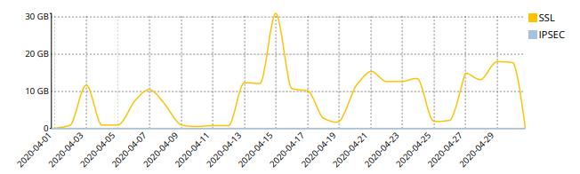

En el mes de mayo, la capacidad de tráfico enviada por VPN está a menos de 25GB siendo el pico más alto para el 29 de mayo, esto puede tener una explicación debido al control que se tiene sobre la etapa de corte de información por parte de las entidades.

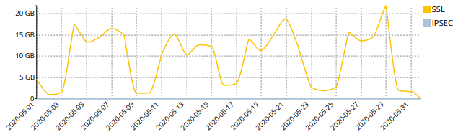

**Número de Conexiones VPN**

En el mes de abril se presenta ya un número alto de conexiones, en la siguiente gráfica se representan las conexiones realizadas y concordancia con la gráfica anterior se detalla que le mayor número de sesiones se presentó entre el 14 y 17 de abril. La tasa de conexiones en el mes de abril está asociado a los días de descanso de la semana santa.

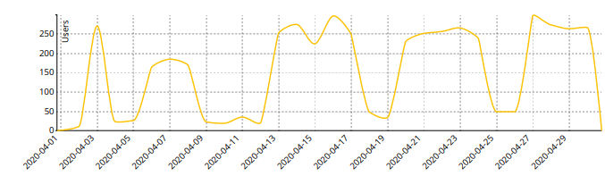 El nivel de conexiones VPN para el mes de mayo se incrementa con respecto al mes de abril debido a la mayor cantidad de usuarios, esto a su vez suma la mayor participación de los usuarios a los contenidos por videoconferencia y en esa medida al mayor compromiso por parte de los coordinadores y subcontadores en la asignación de obligaciones a funcionarios y colaboradores.

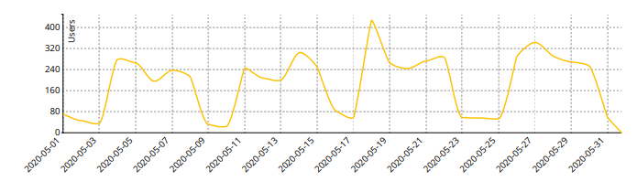

**Top de Conexiones y Duración**

En cuanto al registro de conexiones, se obtienen el Top 10 de usuarios con mayor tráfico en la conexión y mayor duración (sumatoria en horas) durante el mes de abril.

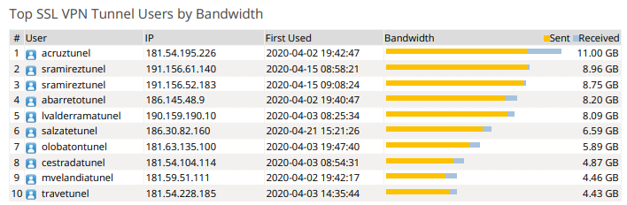

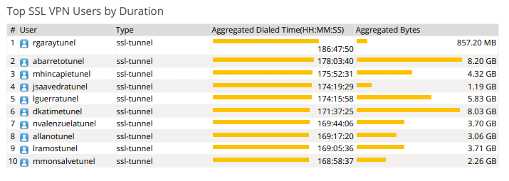

En el mes de mayo se tiene el Top 10 de usuarios con mayor duración (sumatoria en horas) en las conexiones por VPN.

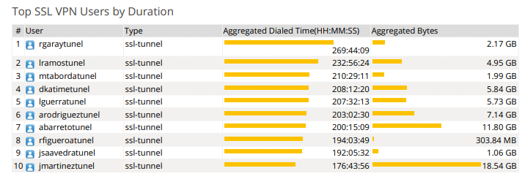

Como se muestra en los porcentajes de disponibilidad descritos para el componente de la red de datos se evidencia que los funcionarios han tenido el acceso permanente a los recursos de la plataforma tecnológica de la entidad, acceso a sus equipos de escritorio en tiempo de 24x7 manteniendo el desempeño y la disponibilidad esperada, razón de ello es que el gran número de servicios solicitados a la mesa de ayuda, dirigidos al área de soporte, están más enfocados a atender servicios de cambio de contraseñas, acceso a correo electrónico, acceso a aplicaciones y recursos compartidos, más no a fallas en los equipos de escritorio o PQR por mal desempeño o no acceso a ellos.

El siguiente listado, evidencia el día a día de las conexiones de los funcionarios y colaboradores a sus equipos de escritorio, de manera remota.

**Conexiones de VPN mes de abril**

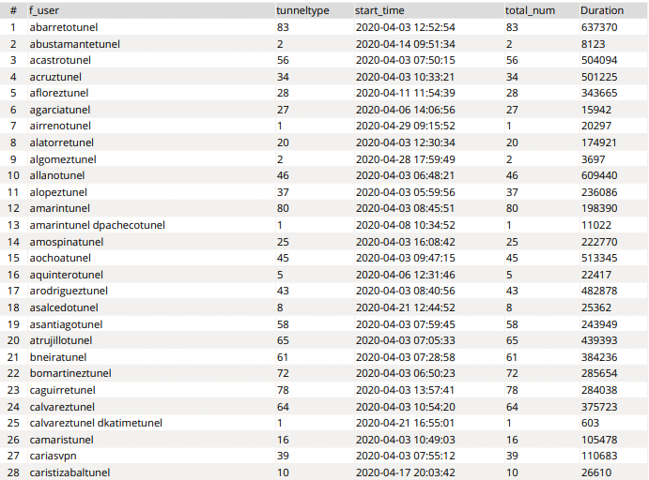

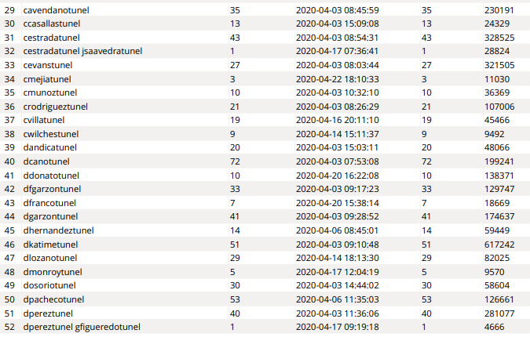

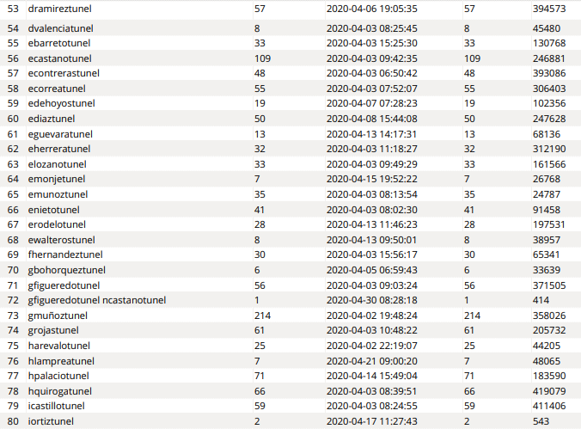

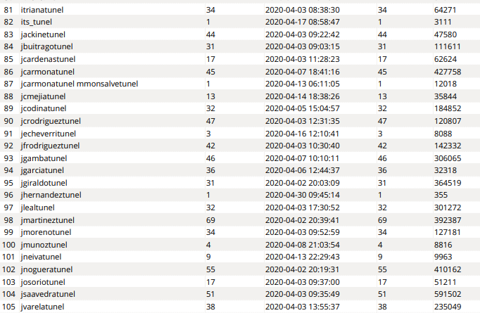

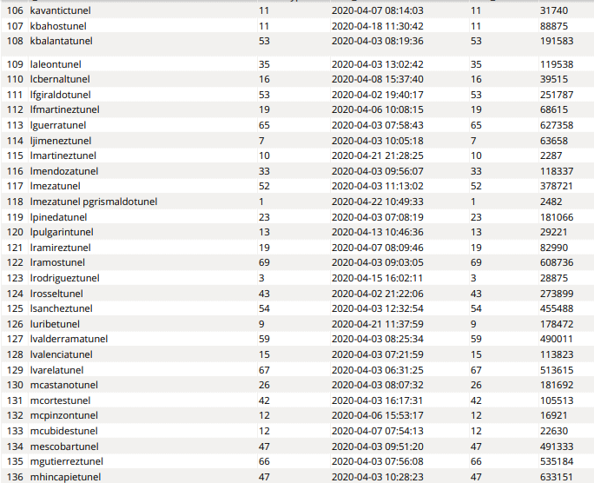

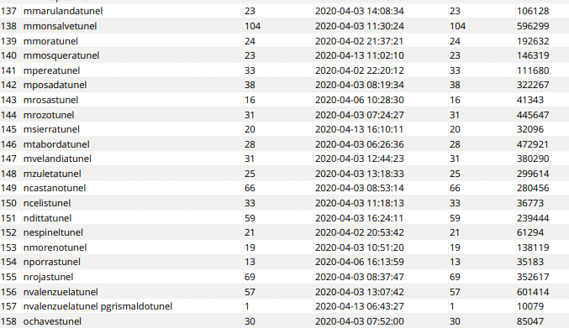

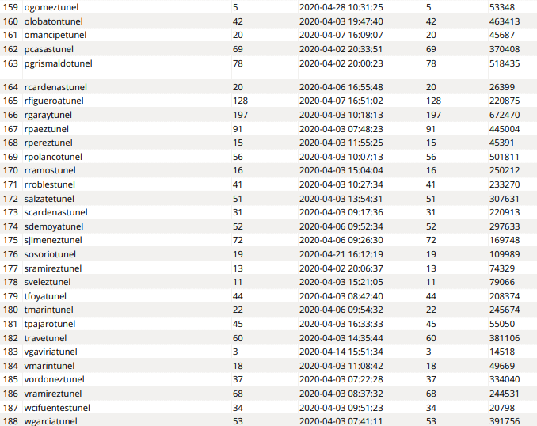

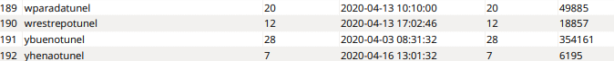

Proyectado: Ing. Fabio Hernández R. Administrador red de datos CGN.